Sprawozdanie MNUM Projekt 03

Autor: **TOMASZ SACHANOWSKI**

Grupa: **czwartek 8-10**

Nr. Indexu: **276467**

Nr. Zadania**: 3.55**

Spis treści

Treść zadań 2

Zadanie 1 3

Cel: 3

Teoria: 3

Rozwiązanie: 3

Wynik: 3

Podsumowanie: 3

Zadanie 2 3

Cel: 3

Teoria: 3

Wynik 3

Podsumowanie: 3

Dodatek zadanie 1 3

# Treść zadań

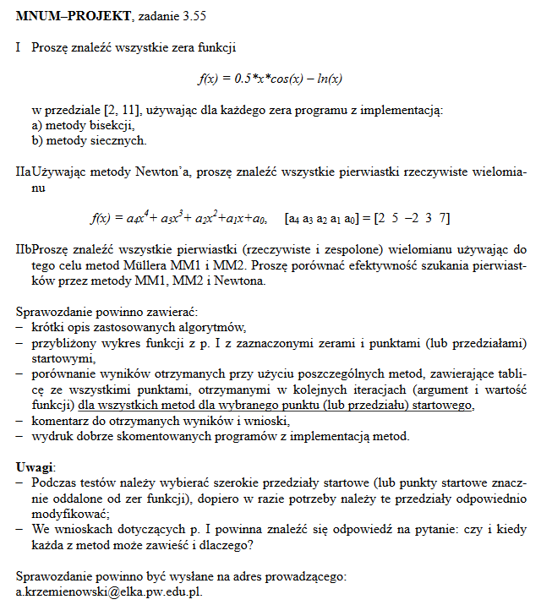

# Zadanie 1

## Cel:

## Teoria:

## Rozwiązanie:

## Wynik:

## Podsumowanie:

# Zadanie 2

## Cel:

## Teoria:

## Wynik

## Podsumowanie:

# Dodatek zadanie 1